ПРИЛОЖЕНИЕ
1.1.Плакат «Рабочее настроение» (на доске)

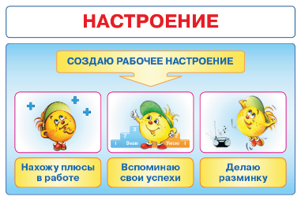

1.2. Карточка №1

 | ЗИМА | ВЕСНА |  | ЛЕТО | ОСЕНЬ
Мне нравится (выбрать одно время года)
Репродукции картин | К. Ф. Юон. «Русская зима» | В.Э. Борисов-Мусатов. «Майские цветы» | И.И. Левитан. «Цветущие яблони» | А.А. Пластов. «Летом» | В. Д. Поленов. «Золотая осень»
Пётр Ильич Чайковский
«Времена года»
Запиши, что тебе нравится в каждом времени года

1.3. Карточка №2
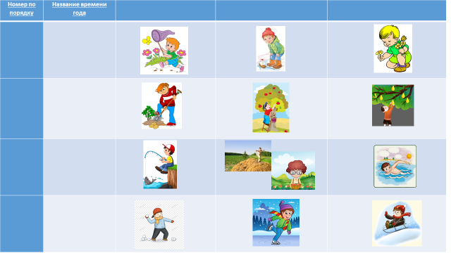

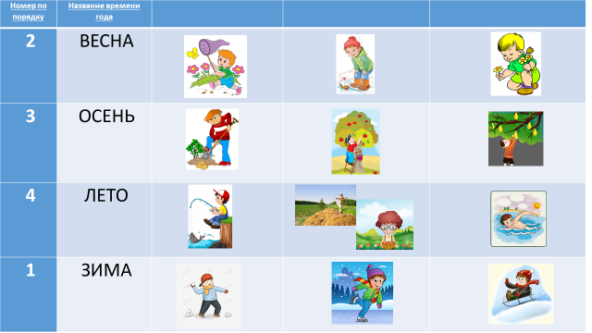

1.4. Репродукции картин
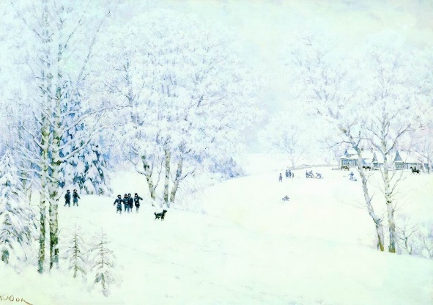 | 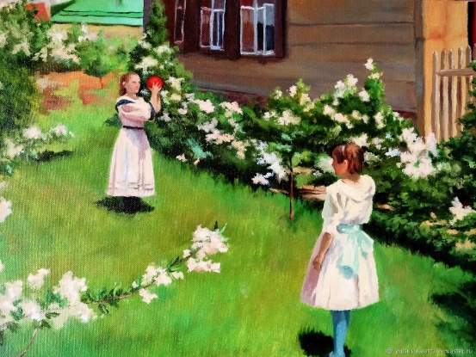
Константин Фёдорович Юон. Русская зима | Виктор Эльпидифорович Борисов-Мусатов. Майские цветы
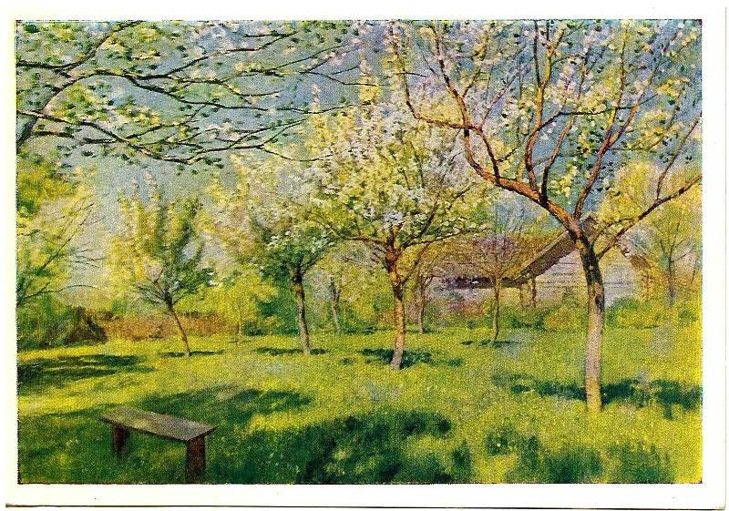 | 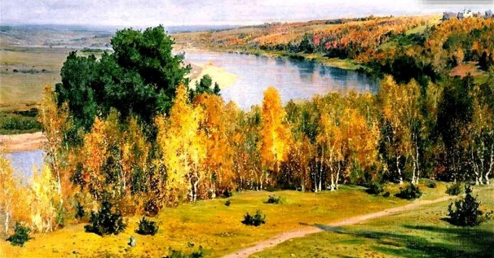
Исаак Ильич Левитан. Цветущие яблони | Василий Дмитриевич Поленов. Золотая осень
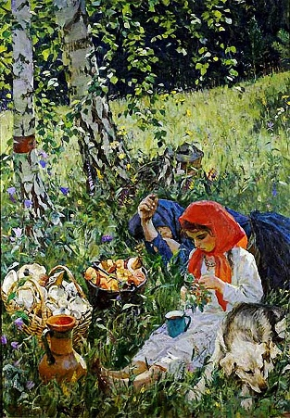
Аркадий Александрович Пластов. Летом

